

UNIVERSIDAD PRIVADA DE TACNA

FACULTAD DE INGENIERÍA
Escuela Profesional de Ingeniería de Sistemas

“Laboratorio 1 LINQ - ARRAYS”

Curso: Programación II

Docente: Ing. Enrique Félix Lanchipa Valencia

Flores Pujay, Yairth Marcelo (2023078692)

Tacna – Perú 2026
INFORME DE LABORATORIO

INFORMACIÓN GENERAL
- Objetivos:
  - Crear Proyecto Windows Forms en Visual Studio.
  - Conocer la estructura de un proyecto Windows Forms.
  - Aplicar diversos controles de Formulario Windows Forms.

- Equipos, materiales, programas y recursos utilizados:
- Computadora con sistema operativo Windows 10 y/o Windows 11.
- Visual Studio 2026 Community
- Net Framework 4.7.2

PROCEDIMIENTO
  - Crear un proyecto de tipo Windows Forms en Visual Studio 2026
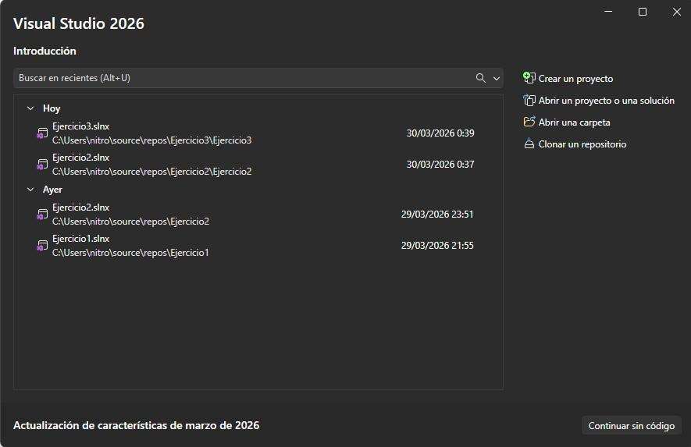
  - Abrir el IDE de Visual Studio y seleccionar la opción “Crear un proyecto”.
    - En la siguiente ventana deberá seleccionar el tipo de aplicación que desea crear.
      - Para esto proyecto elegir Aplicación de Windows Forms (.NET Framework), como se muestra en la siguiente imagen verificar que este en el lenguaje C#, luego presionar el botón Siguiente:

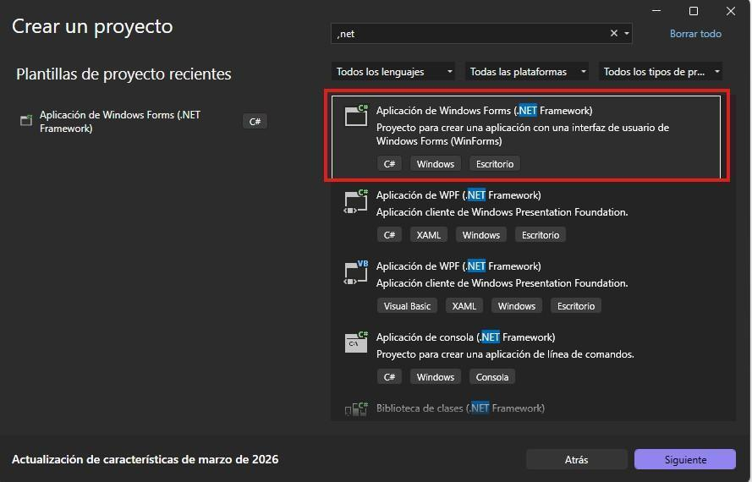
    - En la siguiente ventana deberá colocar los datos del Proyecto.
      - Para esto indicar el nombre del proyecto.
      - Podrá determinar la ubicación donde se guardará el proyecto.
      - También tiene la opción de elegir si desea colocar la solución y el proyecto dentro de la misma carpeta.
      - Finalmente tiene la opción de elegir la versión del .NET Framework
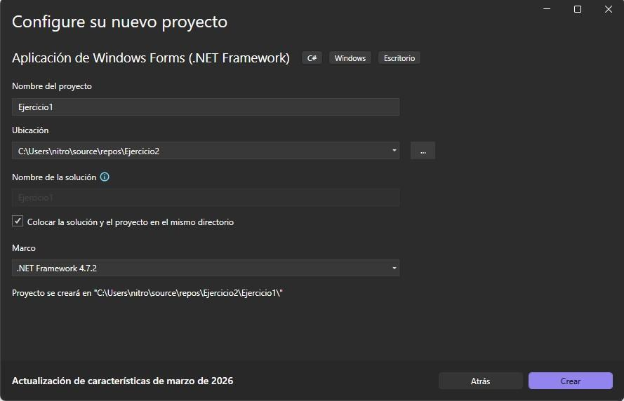
  - Desarrollo del ejercicio

Ejercicio Cuadro:

Ejercicio1.cs

Herramienta | Propiedad | Valor
Label1 | Text  Size  ForeColor  Font | Lista de estudiantes  16  Blue  Negrita
Button1 | (Name)  Text | btnVisualizar  Visualizar
TextBox1 | Enabled  (Name) | True  txtResultado
DataGridView1 | (Name) | dgvLista

Ejercicio2.cs

Herramienta | Propiedad | Valor
Label1 | Text  Size  ForeColor  Font | Lista de estudiantes  16  Blue  Negrita
Label2 | Text | Buscar estudiante
Button1 | (Name)  Text | btnVisualizar  Visualizar
TextBox1 | Enabled  (Name) | True  txtResultado
TextBox2 | (Name) | txtEstudiante
DataGridView1 | (Name) | dgvLista

    - Diseño:

Ejercicio1.cs

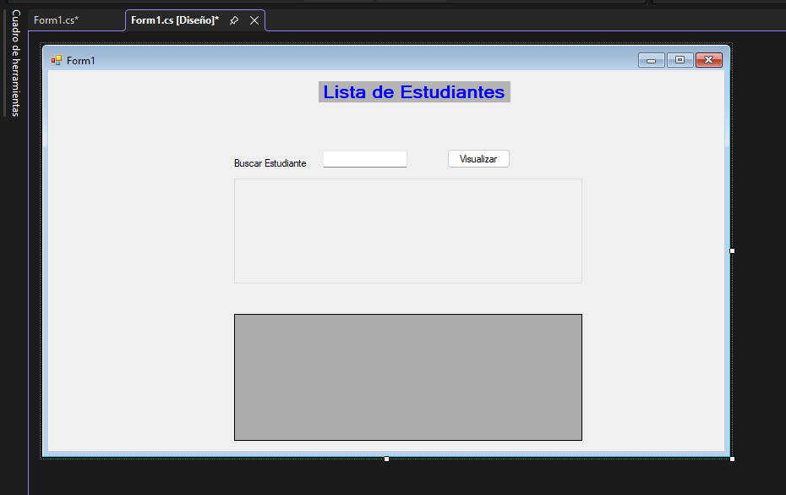

Ejercicio2.cs
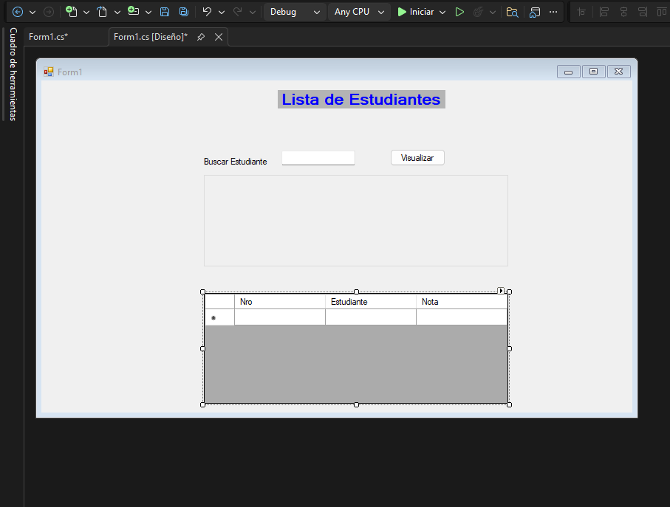

    - Implementacion de codigo :
Clase (Ejercicio 1 y 2)

using System;
using System.Collections.Generic;
using System.Linq;
using System.Text;
using System.Threading.Tasks;

namespace Ejercicio1
{
public class ClsEstudianteNota
{
public string busqueda { get; set; }
public string resultado { get; set; }
}
}

Form1(Ejercicio1):

using System;
using System.Collections.Generic;
using System.ComponentModel;
using System.Data;
using System.Drawing;
using System.Linq;
using System.Text;
using System.Threading.Tasks;
using System.Windows.Forms;

namespace EJERCICIOS1
{
public partial class Form1 : Form
{
public Form1()
{
InitializeComponent();
}

private void button1_Click(object sender, EventArgs e)
{
txtResultado.Clear();
dgvLista.Rows.Clear();

string[] estudiantes =
{
"Ana",
"Carlos",
"Manuel",
"Lucia",
"Maria",
"Jorge",
"Miguel",
"Sthefanny",
"Carla",
"Kaory"
};

double[] notas =
{
10.35,
15,
11,
9.85,
10.5,
18,
5,
13,
14,
10
};

string busqueda = txtEstudiante.Text;

var consulta =
(
from es in estudiantes.Select((valor, index) =>
new { valor, index })

join n in notas.Select((valor, index) =>
new { valor, index })

on es.index equals n.index

where es.valor.Contains(busqueda)
|| n.valor.ToString().Contains(busqueda)

orderby n.valor descending

select new
{
Estudiante = es.valor,
Nota = n.valor
}

).ToList();

Form2(Ejercicio2):

using System;
using System.Collections.Generic;
using System.ComponentModel;
using System.Data;
using System.Drawing;
using System.Linq;
using System.Text;
using System.Threading.Tasks;
using System.Windows.Forms;

namespace EJERCICIOS1
{
public partial class Form1 : Form
{
public Form1()
{
InitializeComponent();
}

private void button1_Click(object sender, EventArgs e)
{
txtResultado.Clear();
dgvLista.Rows.Clear();

string[] estudiantes =
{
"Ana",
"Carlos",
"Manuel",
"Lucia",
"Maria",
"Jorge",
"Miguel",
"Sthefanny",
"Carla",
"Kaory"
};

double[] notas =
{
10.35,
15,
11,
9.85,
10.5,
18,
5,
13,
14,
10
};

string busqueda = txtEstudiante.Text;

var consulta =
(
from es in estudiantes.Select((valor, index) =>
new { valor, index })

join n in notas.Select((valor, index) =>
new { valor, index })

on es.index equals n.index

where es.valor.Contains(busqueda)
|| n.valor.ToString().Contains(busqueda)

orderby n.valor descending

select new
{
Estudiante = es.valor,
Nota = n.valor
}

).ToList();

int numero = 1;

foreach (var item in consulta)
{
txtResultado.Text +=
item.Estudiante +
" --> " +
item.Nota +
Environment.NewLine;

dgvLista.Rows.Add
(
numero++,
item.Estudiante,
item.Nota
);
}
}

private void groupBox1_Enter(object sender, EventArgs e)
{

}
}
}
c

    - Ejecuciones :

Ejercicio1:

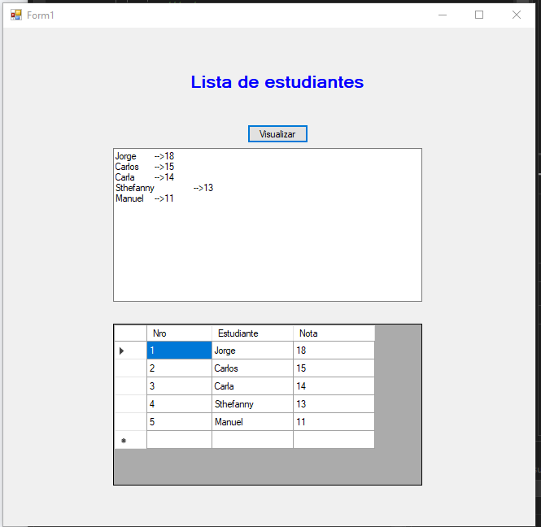
Muestra los estudiantes ordenados por nota de mayor a menor.

Ejercicio 2:

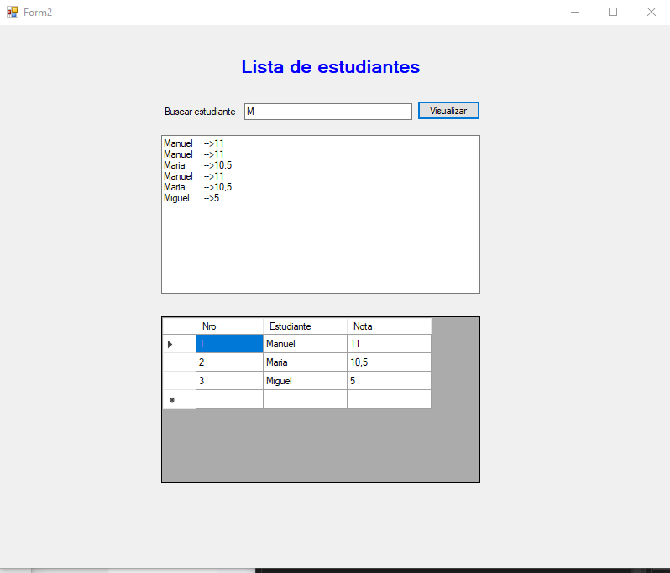
Muestra los estudiantes ordenados por nota de mayor a menor,además
permite buscar de acuerdo a lo que se ingrese en el texto.

CONCLUSIONES
Durante este laboratorio pude aprender cómo utilizar consultas LINQ en C# para trabajar con arreglos de datos, permitiendo realizar búsquedas, filtros y ordenamientos de estudiantes según sus notas de manera más rápida y organizada.
Comprendí mejor la relación entre la Programación Orientada a Objetos y Windows Forms, utilizando la clase ClsEstudianteNota para almacenar información de búsqueda y resultados dentro de la aplicación.
Aprendí a utilizar métodos como Select, Join, Where y OrderBy en LINQ para relacionar arreglos mediante índices y mostrar únicamente los estudiantes que cumplían determinadas condiciones.
También reforcé el manejo de eventos en Windows Forms, especialmente en la programación del evento Click de los botones, permitiendo ejecutar consultas y mostrar resultados automáticamente al interactuar con la interfaz.
El uso de controles como TextBox y DataGridView me permitió comprender cómo capturar información ingresada por el usuario y visualizar resultados de manera más clara y dinámica.
Asimismo, pude practicar el filtrado de datos utilizando el método Contains, logrando realizar búsquedas de estudiantes según el texto ingresado por el usuario en tiempo de ejecución.
Este laboratorio también me ayudó a mejorar la organización del código, separando la lógica de datos en clases y dejando que los formularios se encargaran principalmente de la interacción con el usuario.
Finalmente, logré fortalecer mi lógica de programación en C#, comprendiendo mejor cómo integrar arreglos, consultas LINQ, clases y formularios para desarrollar aplicaciones funcionales y organizadas.

BIBLIOGRAFÍA

  - Desarrollo de Aplicaciones C# con Visual Studio .NET. Curso Práctico : Orbegozo Arana, Borja - Alfaomega Grupo Editor, S.A. - 2018
  - Enciclopedia de Microsoft Visual C#: interfaces gráficas y aplicaciones para Internet con Windows Forms y ASP.NET (4a. ed.): Francisco Javier Ceballos Sierra - RA-MA Editorial - 2015
  - Creación de una aplicación de Windows Forms con C# - Visual Studio (Windows) | Microsoft Learn

